Nærboks

Multimediedesign | MMDe24 MP1

forbedring af login oplevelsen

Lucas Beltoft og naveed nouri

2024

# Infoside

Forfattere:

**Naveed Nouri,** Skole ID: navnou01

**Lucas Beltoft,** Skole ID: lucbel01

Uddannelse:

Multimediedesign

Klasse ID: MMDe24

1. Semester (2024)

Vejleder:

Malene Patsche

Antal tegn: xxx

Links:

Figma mappe: <https://www.figma.com/files/project/310235643>

GitHub Pages: <https://naveed-easv.github.io/>

# Indholdsfortegnelse

Infoside 1

Indholdsfortegnelse 2

Casen 4

SwipBox – Nærboks 4

Situation og nuværende problem 4

Krav til den digitale løsning 4

Problemformulering 4

Projektplan 5

Scrum 5

Design Thinking 6

Empathize 6

Define 6

Ideate 6

Prototype 7

Test 7

Design brief 8

Virksomheden SwipBox 8

Projektets Scope 9

Målgruppen 9

User stories 9

Value proposition canvas 11

Empathy Map 11

Konklusion på målgruppe 13

Projektets mål 13

Produkter 14

Fra inspiration til endeligt design 14

PostNord 14

Cerberis 15

Nabogo 16

Designprincipper 19

Gestalt principper 19

CRAP 19

Double Diamond design proces 19

Udvikling af prototype / Bruger test 19

Konklusion 21

Litteraturliste 21

Bilag 22

# Casen

## SwipBox – Nærboks

SwipBox er en Dansk virksomhed med hovedkvarter i Sønderborg. De havde opstart i 2012.   
I 2019 lancerede de den App-opperede pakkeboks, Infinity. Det er denne model er bliver anvendt til Nærboks.   
Modellen Infinity er beregnet til at stå udendørs og modstå alt slags vejr, den er batteridrevet og holder op til 10 år. Brugeren operer den via deres Nærboks app, og fungerer via Bluetooth[1].

## Situation og nuværende problem

Den nuværende app har væsentlige mangler, dette bliver tydeligt når man tager et blik på appens ratings på Appstore og Google Play store. Der er adskillige forskellige problemer som kunderne støder på, alt fra funktionaliteten af appen, til en mindre intuitiv brugeroplevelse[2], til besværligheder ved at oprette en konto[3].

## Krav til den digitale løsning

Den digitale løsning skal have et venligt udseende og personlighed, derudover skal løsningen være nem og intuitiv så det kan bruges af alle.   
Hertil vil vi opdatere appens udseende til at være mere moderne samt intuitivt, så brugerne af appen får en bedre oplevelse når de bruger appen.

## Problemformulering

Registrering og login er vanskeligt.

# Projektplan

## Scrum

Til planlægning af fremgangsmåden vi ville bruge undervejs i projektet, har vi anvendt Scrum modellen[4]. For at visualisere dette har vi brugt Microsoft Teams Planner[5] til at få et visuelt overblik over de forskellige opgaver vi skulle igennem under projektet. Normalt under et Scrum forløb vil gruppen påpege forskellige roller til medlemmerne. Dog grundet at vi i gruppen kun var 2 medlemmer, tog vi beslutningen at det ikke gav mening at påpege en ”Scrum Master” eller ”Product Owner”. Derfor arbejdede vi begge som ”Developers”.

Vi begyndte med at lave nogle labels i Planner for at kategorisere de forskellige opgaver vi skulle arbejde med. Dette var bl.a. ”design thinking”, ”research” og ”code”. Alle opgaverne blev smidt i ”backlog”, hvorefter vi for hver dag besluttede hvad, der skulle være i sprintloggen som de aktuelle opgaver vi er i gang med. Til nogle opgaver tilføjede vi også gruppemedlemmets navn for at holde styr på hvem der arbejdede på hvad. Når nogen begyndte på en opgave, blev det kategoriseret under ”doing”.

Efterfølgende lavede vi et review af hvorledes opgaven er blevet udført, og om den skal rykkes til ”done”. Vi blev også inspireret af en sprintlog vi så fra MMDe23S, hvor de også havde endnu en kategori efter ”done”, som hed ”done done”. Denne kategori betegner opgaver som vi er fuldstændig sikre i, vi er færdige med og ikke skal ændres i.

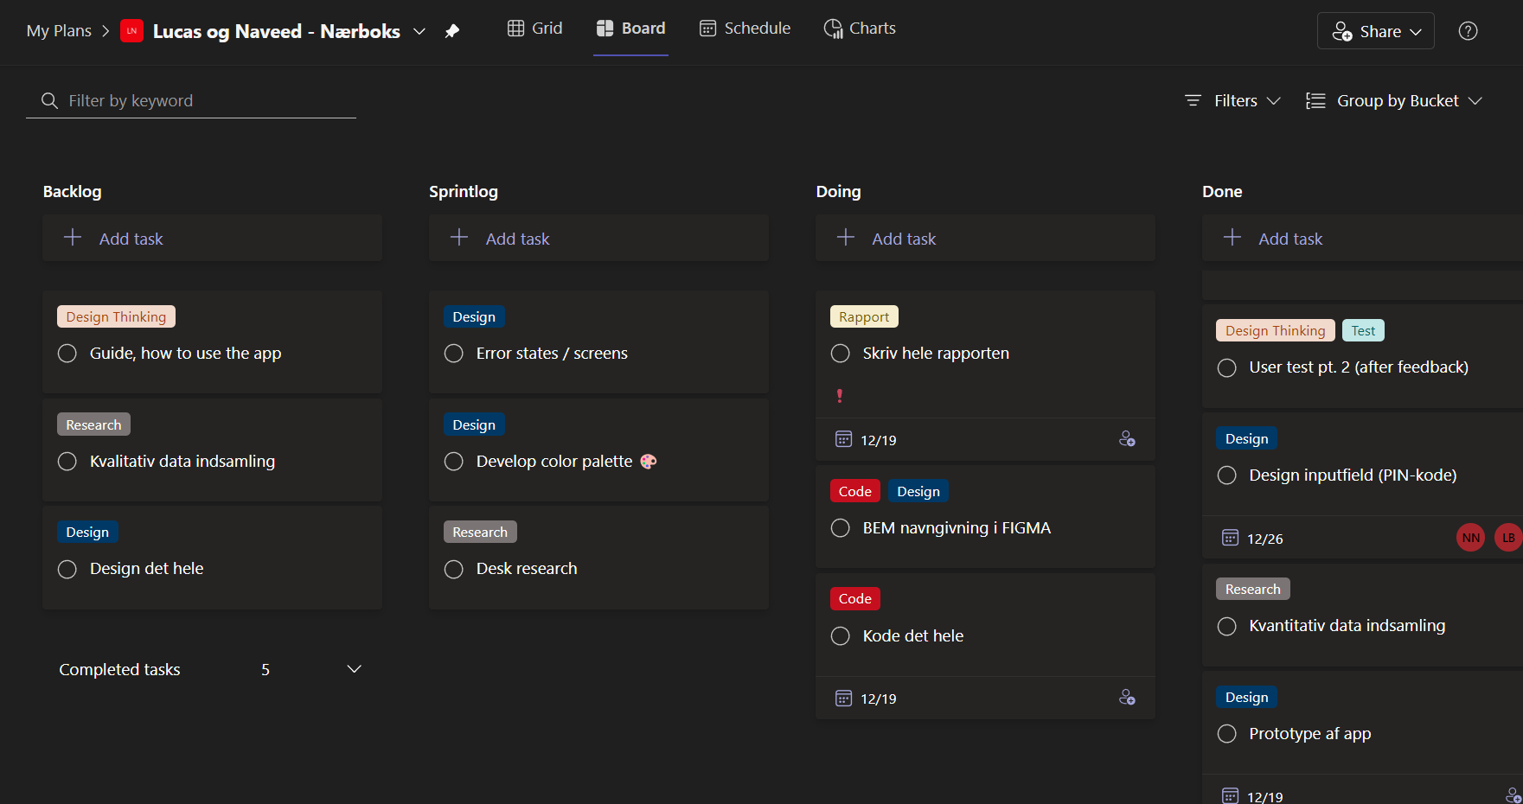

Figur 1 - Eksempel på en sprintlog

## Design Thinking

### Empathize

For at forstå hvilke problemer der findes med den nuværende app, valgte vi at bruge principperne fra Design Thinking[6]. Denne proces går ud på, at først og fremmest indsamle data omkring hvad brugere siger om appen. Derfor valgte vi at læse anmeldelser af Nærboks appen på Google Play Store[7] og Apple App Store[8]. Vi oprettede en Figjam fil i Figma for at holde styr på dem og samtidig kategorisere dem under et fælles persona. Disse ligger under ”Pain points and frustrations”.

### Define

Ud fra denne research har vi påpeget nogle punkter som brugere havde sagt var irriterende ved at bruge appen. Dette var f.eks. at appen var nødvendigt overhoved til at hente en pakke, at man skulle oprette en konto for at kunne bruge appen, og at pinkoden skulle være 6 cifre.

### Ideate

Herefter har vi udforsket en række idéer der kunne behandle de ovennævnte problemer. Vi begyndte først med at udforske et design til loginskærmen hvor det var muligt at hente sin pakke uden at skulle oprette en konto. Her ville det være muligt at blot indtaste sit telefonnummer for at kunne bruge Nærboks appen. Vi fik også udforsket en række forskellige design idéer på Figma ift. forskellige layouts af inputfelter og knapperne.

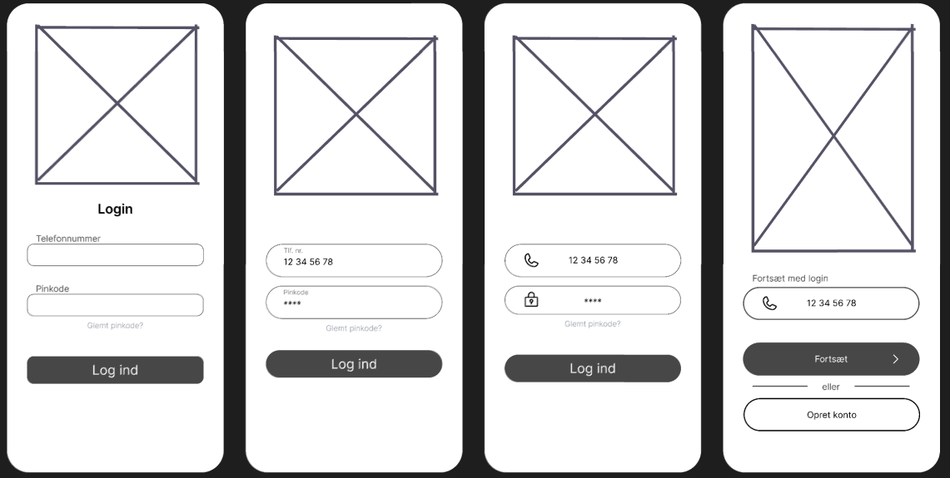

Figur 2 - Et eksempel på nogle af de første designs vi udforskede

### Prototype

Efterfølgende fik vi udbygget en grov prototype af appen i Figma som kun bestod af wireframes og ikke et endeligt design. Med denne prototype ville vi afprøve vores design på andre folk for at få feedback på om det virkede intuitivt og hvilke forbedringer vi kunne lave.

### Test

Til at teste vores prototype brugte vi adskillige folk både fra vores eget og 3. semester. Vi havde f.eks. fundet nogle flotte iPhone frames med dens knapper osv. til brug i Figma som satte vores design i den rette kontekst. Dog fandt vi hurtigt ud af, på baggrund af noget feedback, at det ville være svært at arbejde med disse frames da det ikke er muligt at fortsætte designet lodret. Derudover var de også så store ift. pixelstørrelse, at standarder som 16px til brødtekst ville være alt for småt. Herefter valgte vi at bruge de eksisterende iPhone frames i Figma.

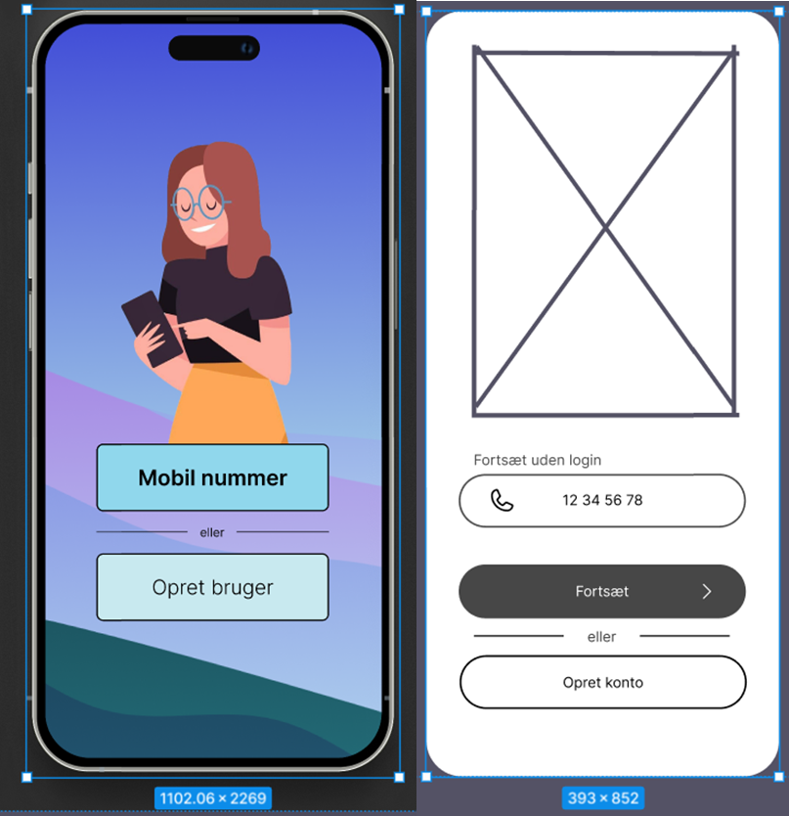

Figur 3 - Venstre: iPhone frame med knapper, højre: eksisterende iPhone frame fra Figma.

Dog fik vi at vide fra Malene at opgaven ikke indebærer at ændre funktionalitet af appen, som f.eks. at kunne logge ind uden at oprette en konto eller have en 4-cifret pinkode. Dette betød, at vi måtte ændre vores tankegang ift. hvordan appens design kan se ud.

# Design brief

## Virksomheden SwipBox

SwipBox er en dansk teknologi virksomhed, der specialiserer i pakkebokse. De startede i 2012 og har hovedkontor i Sønderborg. Derudover har de kontorer i Pakistan, Polen og Australien[9]. Deres største fokus ligger i at effektivisere levering- og afhentningsprocessen af pakker, for både logistik, virksomheder og privatkunder.

SwipBox har 3 primære produkter, SwipBox Infinity, SwipBox Classic og SwipBox Circuit.   
SwipBox Classic var deres første Pakkeboks som de lancerede med i 2012. Denne pakkeboks er designet til at blive opsat indendørs. Den er opereret via et touch display, hvortil kunder via få nemme trin kan hente deres pakker.

SwipBox Infinity kan anses som deres flagship produkt. Infinity lancerede i 2019 og er den pakkeboks der bliver brugt til Nærboks.   
Denne pakkeboks er designet til at blive taget i brug udendørs og i alt slags vejr. Den er batteridrevet og batteriet kan holde i op til 10 år[10]. Dette tillader Nærboks at blive opstillet stort set hvor som helst.   
Kunderne kan hente deres pakker via Nærboks appen, som virker med Bluetooth.

SwipBox Circuit, er en slags genbrugelig label i form af en tablet. Denne tablet kan blive flyttet mellem forskellige ”packaging units[11]”. Kurerer skal bare scanne labels på den same made som de traditionelt ville gøre, med fysiske labels. Bare uden at skulle printe nye labels igen og igen.

Virksomheden opererede i en årrække i underskud, men har siden 2021 haft overskud[12]. Efter Corona i 2020 begyndte det for alvor at gå godt i virksomheden. Fra 2020 til 2021 gik SwipBox fra et underskud på årets resultat på -12.132 til et imponerende resultat på 57.139[13]. Deres fortjeneste toppede i 2022 med et resultat på 74.151. Denne fortjeneste har dog dykket til 38.410 i 2023, dette er dog stadig et sundt overskud.   
SwipBox har fra cirka midt-2023 leveret over 40.000 pakkebokser globalt, i samarbejde med deres globale partnere.

## Projektets Scope

Den primære problemstilling der skal tages stilling til og designes ud fra er den første, som hedder registrering og login er vanskelig.   
Hertil skal der om tænkes Nærboks nuværende login og oprettelse af konto. Denne proces skal være nem, intuitiv og det skal gå hurtigt. Derudover skal appen have et visuelt attraktivt og moderne look.

I Figma designes og omtænkes selvfølgelig oprettelse af bruger og login, derudover designes der også en homescreen og afhentning af pakker. Hertil bliver der kun sat vores design flair på, men disse dele af appen omtænkes ikke.  
Dog er det kun den primære problemstilling der skal kodes, plus skærmen der kommer efter succesfuldt login eller oprettelse af bruger, nemlig guiden til hvordan man bruger Nærboks appen.

## Målgruppen

Online shopping er efterhånden blevet så udbredt, at man kan sige at stort set alle i Danmark shopper online. I 2021 havde 82% af 16-74-årige handlet online i løbet af de sidste 3 måneder[14].   
Selv den ældre del af befolkningen følger udviklingen. ”*Særligt i den ældre del af befolkningen på 65-74 år var online handel blevet mere udbredt med en stigning i andelen på 24 pct. fra 2019 (52 pct.) til 2021 (65 pct.). Det svarer til ca. 75.000 nye e-handlende på to år i alderen 65-74 år[15].”*   
Disse tal taget i betragtning vil vi designe med hele Danmark i mente, det vil sige at alle fra unge teenagere til de pensionerede skal kunne bruge appen.

Vi har valgt at udarbejde to personaer, som skal afspejle vores målgruppe, en primær og en sekundær.   
Vores personaer er blevet udarbejdet ved at bruge user stories, empathy map og value proposition canvas.

### User stories

En stor del af inspirationen til user stories er kommet fra Nærboks appens anmeldelser på henholdsvis, Apple Appstore, og Google Play Store.   
Her har vi kigget på de diverse problemer og klager de forskellige kunder har oplevet i brug af Nærboks appen.

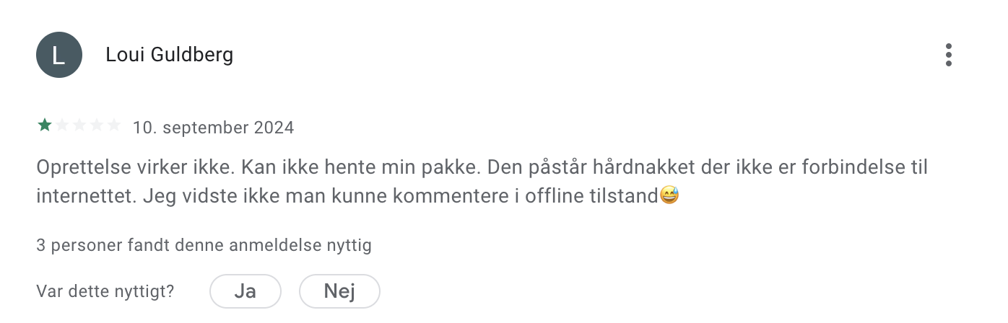

Figur 4 - 1 Star review fra Google Play store

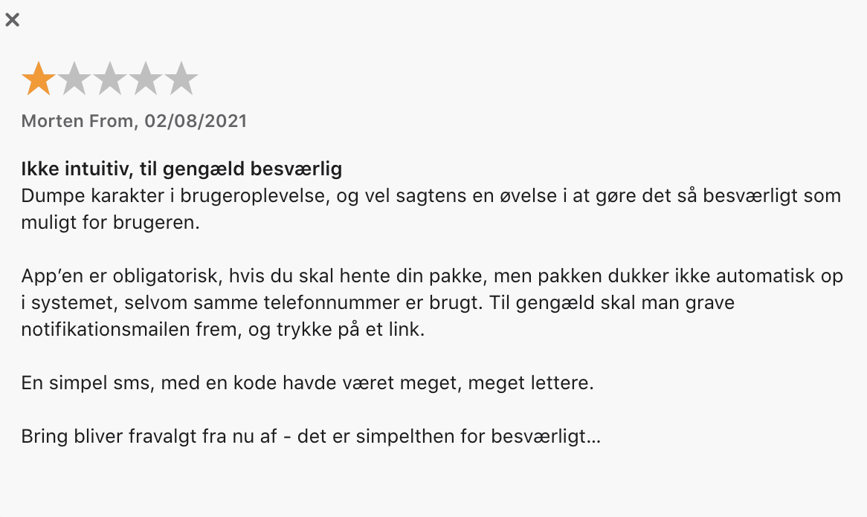

Figur 5 – 1-stjerne anmeldelse fra Appstore

Anmeldelser som disse har ført til user stories som f.eks. følgende.

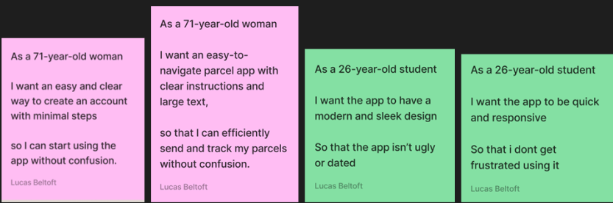

Disse user stories viser diverse forskellige problematikker der kan eller eksisterer i den nuværende Nærboks app. Disse skal altså løses i det endelige design og er noget vi konstant havde i tankerne da vi designede appen.

### Value proposition canvas

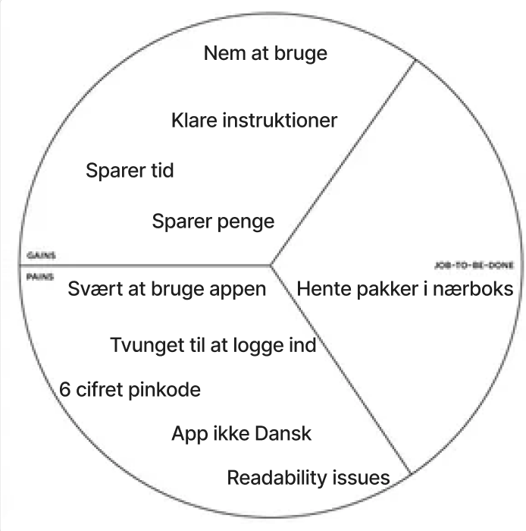

Kundernes primære ”job” er at hente deres pakke, i nærboksen. Hvis alt fungerer som det skal og appen er nem og intuitiv så sparer kunden både tid og penge og har en succesfuld oplevelse med Nærboks appen, altså deres gains.   
Deres mulige pain points er hvis de støder ind i problemer i brugeroplevelsen, fx svært at bruge appen, hvis instruktionerne ikke er tydelige nok, eller hvis de ikke kan finde ud af at logge ind eller oprette en bruger.

### Empathy Map

Vi har udarbejdet to empathy maps, en til hver målgruppe.

**Primære målgruppe:**  
**says:** Hvordan opretter jeg en bruger // Hvordan virker det her?  
**thinks:** Det her kan jeg ikke finde ud af. // Hvordan får jeg min pakke ud? // Hvorfor virker det ikke?    
**does:** Bladrer rundt i appen. // Giver op. //    
**feels:** Frustreret fordi hun ikke kan få det til at virke. // Føler sig dum. // Bliver ked af det.

**Sekundære målgruppe**  
**says:** Hvorfor skal jeg have en 6-cifret pinkode. // Jeg vil gerne have en darkmode.   
**thinks:** Det her tager for lang tid. // Designet er grimt. //    
**does:** Bruger postnord appen i stedet for. // Får pakken leveret til posthus næste gang.    
**feels:** Frustreret fordi det tager for lang tid. //

**Primære målgruppe**  
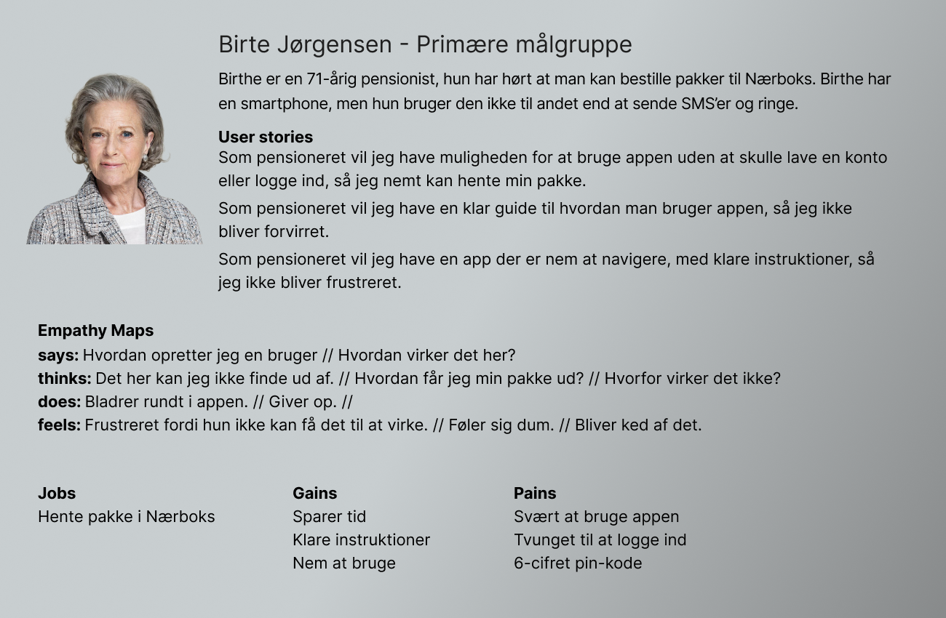

Sekundære målgruppe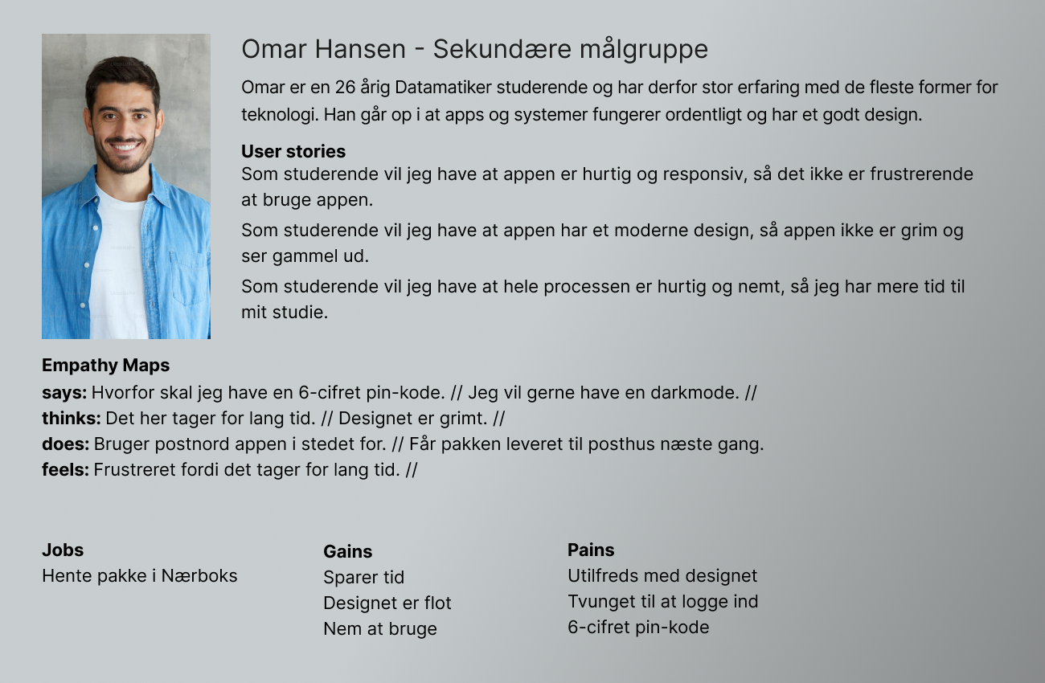

## Konklusion på målgruppe

Vi nåede frem til de to målgrupper som kan ses ovenfor, 71-årige Birte (den primære) og 26-årige Omar (den sekundære).   
De to målgrupper deler behovet om en nem og intuitiv app, dog har Birthe på grund af hendes mangel på erfaring med Smartphones i højere grad brug for en app der er nem at bruge, med klare instruktioner til hvordan man gør.  
Omar går i højere grad op i at appen har et moderne design og ikke ser kedelig ud.

## Projektets mål

Projektets overordnede mål er et redesign af appens nuværende udseende, med fokus på et mere moderne og spændene design. Her tages der udgangspunkt i begge Personaer med mest vægt på Birte.   
Mere konkret fokuseres der på oprettelse af bruger og loginprocessen. Disse skærme omtænkes og gøres mere intuitiv og nem at gennemføre. Herefter designes der en screen inden homepage som fungerer som en guide til hvordan man bruger Nærboks.

# Produkter

## Fra inspiration til endeligt design

Før vi begyndte at udvikle et nyt design til Nærboks appens log ind side, kiggede vi på et bredt udvalg af inspiration fra andre hjemmesider og apps løsninger af denne problemstilling. Disse kan findes i vores Figma design fil under ”inspiration” siden. Herefter udvalgte vi et par af de designs vi godt kunne lide og begyndte med at udforske wireframes for at få et groft overblik over hvilke design elementer vi ville inddrage.

### PostNord

De første par apps vi kiggede på, var post-relaterede, såsom PostNord, FedEx og UPS. Blandt disse apps login sider kunne vi godt lide den venlige personlighed i form af en vektor figur med nogle pakker omkring sig, som PostNord appen har.

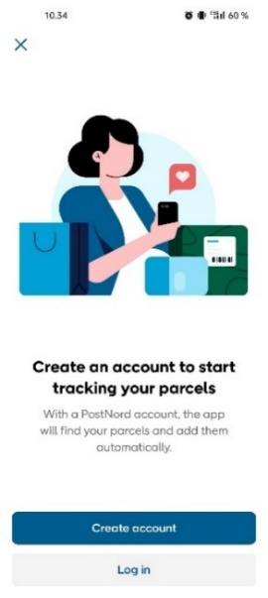

Figur 6 - PostNord appens start skærm

Herudfra fik vi designet de følgende wireframes:

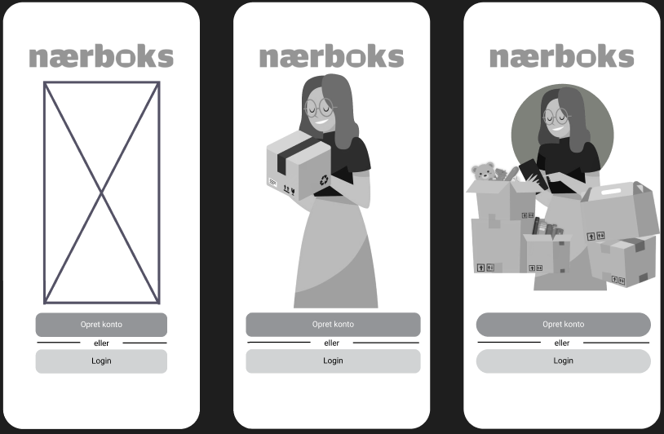

Figur 7 - Eksempel på nogle wireframes inspireret af PostNord appen

### Cerberis

Derudover har vi også kigget på et design af en log ind side af Camilla og Kristian fra MMDe23S som har arbejdet med et lignende projekt til Cerberis appen[16]. Deres log ind side ser således ud:

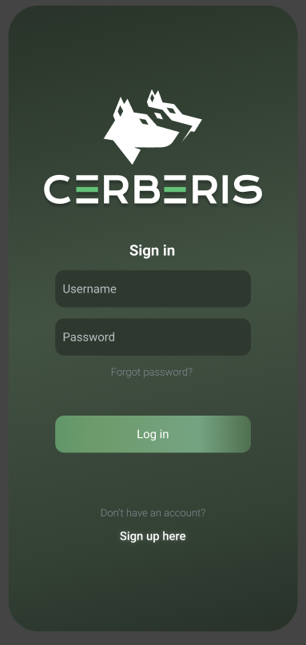

Figur 8 - Cerberis log ind design af Camilla og Kristian fra MMDe23S

Herudfra har vi udforsket nogle forskellige lignende wireframes, såsom:

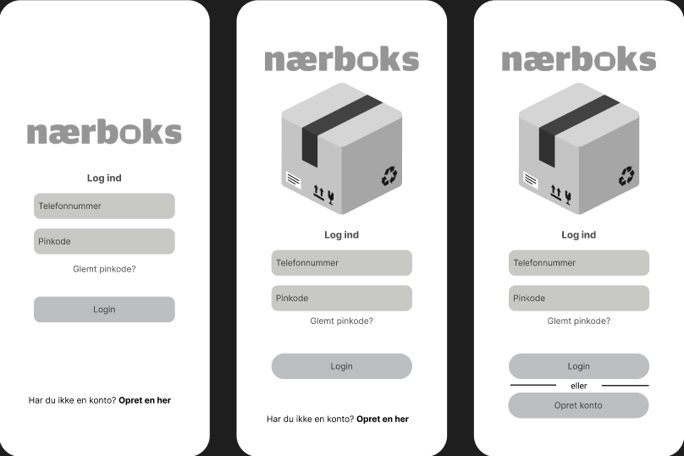

Figur 9 - Eksempel på nogle wireframes inspireret af Cerberis appen

Dog følte vi, at siden vores primære målgruppe er ældre folk som ofte ikke er så vant til at bruge mobil apps, ville de måske blive forvirret eller irriteret over de flere forskellige inputfelter og knapper der var på én skærm. Derfor vil vi i vores redesign simplificere layoutet ved at have kun have ét enkelt inputfelt ad gangen, så processen er så overskuelig som muligt.

### Nabogo

Et andet sted som vi har draget inspiration fra, er Nabogo appen. Med Nabogo er det muligt at planlægge fælles køreture og hvor man kan mødes med andre for at blive hentet. På deres start skærm har de et kort som viser en oversigt over disse mødesteder.

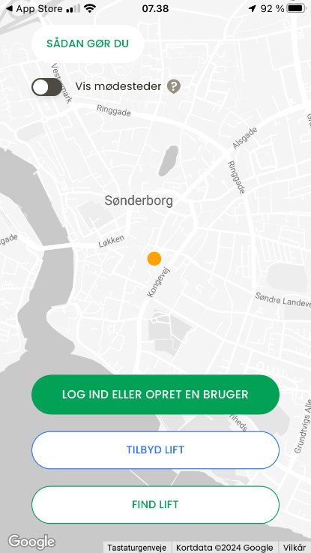

Figur 10 - Nabogo appens start skærm

Dette inspirerede os til at lave en lignende idé med at have et kort som kunne vise de nærmeste Nærboks steder. Herudfra har vi udforsket følgende wireframes:

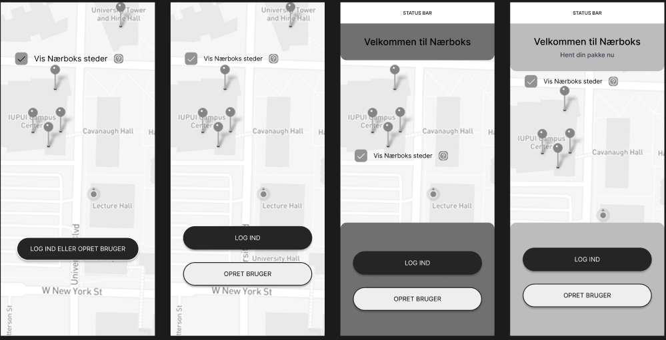

Figur 11 - Eksempel på nogle wireframes inspireret af Nabogo appens start skærm

Vi kunne godt lide idéen med, at hvis man skal levere en pakke til Nærboks, så får man med det samme en oversigt over, hvor det nærmeste sted er til brugeren. Dog var vi bekymret over hvorvidt det kunne lade sig gøre for os at kode dette design. Ideelt vil kortet være interaktivt, centreret på brugerens nuværende lokation, med små nåle der indikerer Nærbokssteder i området. Vi kunne bare indsætte et billede af dette for at vise konceptet, men vi valgte at fokusere på et simplere design. En primær faktor ift. vores målgruppe er nemlig at minimere overflødige elementer så alle og enhver kan få oprettet en konto – uanset teknisk kompetence.

Et andet punkt ved Nabogos app som vi godt kunne lide var, at log ind og opret bruger kunne gøres på samme skærm. Alt efter om man indtaster et telefonnummer som allerede er tilknyttet en konto eller ej, vil den enten gå videre til opret bruger-eller log ind skærmen efterfølgende.

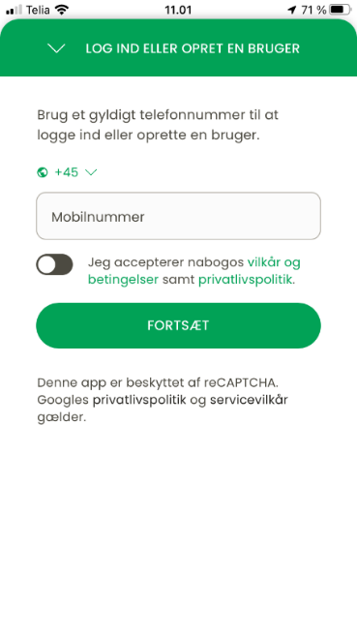

Figur 12 Nabogo appens log ind/opret bruger skærm

Herudfra har vi udviklet de følgende wireframes i samme stil som Nabogos design:

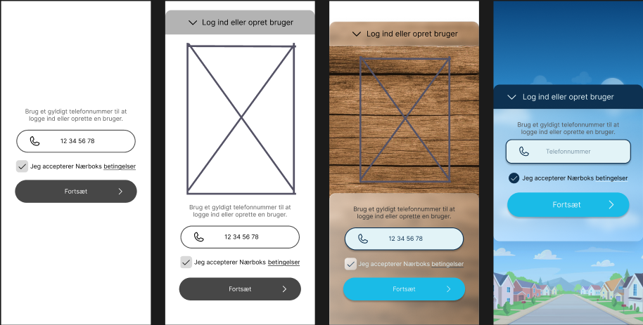

Figur 13 - Eksempel på nogle wireframes inspireret af Nabogo appens log ind/opret bruger skærm

Til dette design begyndte vi også samtidig at udforske mulige farve til knapper og inputfelter. Vi brugte f.eks. nogle af de samme farver som Nærboks i form af lyse- og mørkeblå. Vi ville gerne have et venligt og indbydende design, så vi fandt en illustration af et farverigt nabolag til at fylde bunden som en anden retning, i fald af at vi ikke besluttede os for at bruge illustrationen af damen med pakker omkring sig. Dog blev vi enige om, at implementering af dette design er problematisk, siden der ikke er nogen måde for os at føre brugeren hen til to forskellige skærme siden vi ikke har nogen database med brugerinformationer.

Det var på dette punkt vi var ved at danne en overordnet idé over hvilke design elementer vi godt kunne lide og ville bruge i vores udgave. Vi kunne godt lide et design trend kaldt ”Glassmorphism”[17]. Dette bliver ofte brugt af f.eks. Apple og Microsoft og får elementer til at ligne matteret glas.

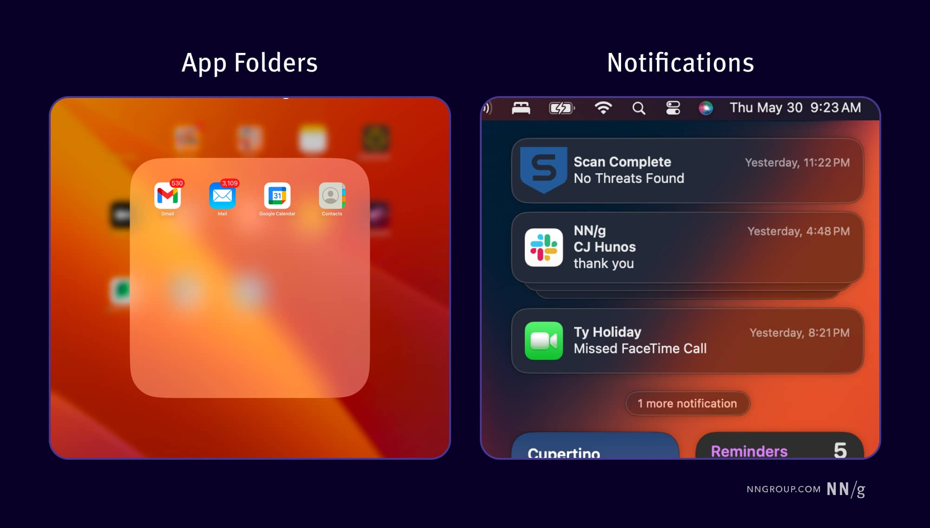

Figur 14 - Eksempel på glassmorphism design trend[18]

Vi besluttede os for at bruge dette design trend til at indramme vores forskellige inputfelter og knapper.

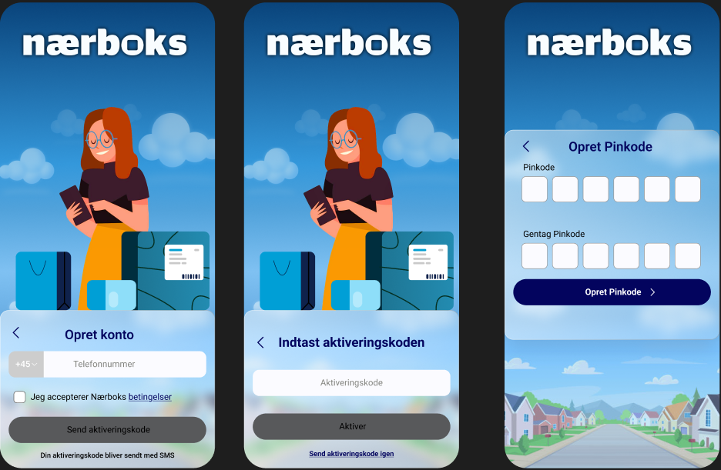

Figur 15 - Eksempel på brug af Glassmorphism

## Designprincipper

blah

### Gestalt principper

#### Common region

For at definere en common region har vi brugt glassmorphism[19] trendet til at danne en glasrude rundt om de elementer, der hører sammen.

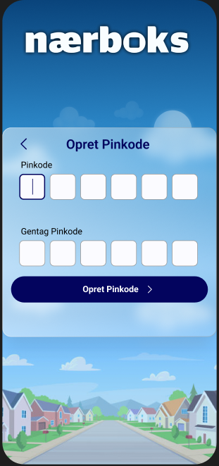

Figur 16 - Eksempel på vores brug af en glasrude til at samle fælles elementer

#### Continuity

Vores design følger konventionen ved at lede brugeren igennem grænsefladen fra top til bund. F.eks. når man skal oprette en konto, så læser man først titlen, ser telefonnummer feltet, muligvis betingelserne, dog da det er småt kan det overses, og til sidst knappen i bunden.

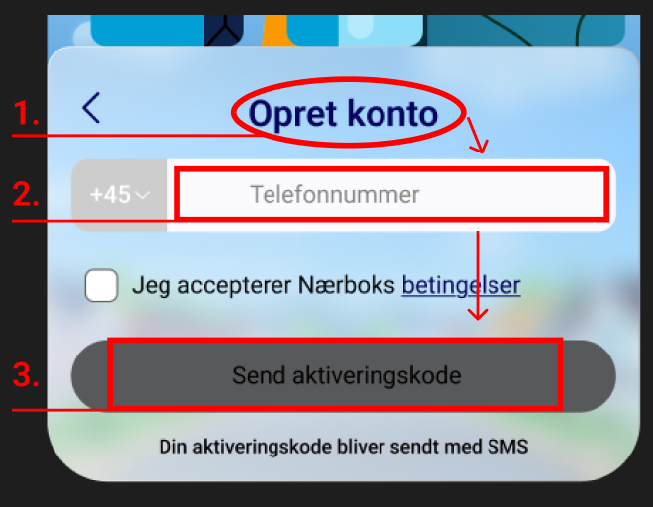

Figur 17 - Illustration af en sandsynlig rækkefølge af de elementer, der falder brugeren i øjnene

#### Proximity

For at skabe afstand mellem de to valgmuligheder på vores start skærm har vi valgt at indsætte nogle streger imellem knapperne

### CRAP

blah

### Double Diamond design process

Vi har under hele processen arbejdet ud fra Double Diamond design modellen.[20]Vi starter bredt (Divergent) ved at søge en masse inspiration fra diverse sider som fx dribble, freepik osv. Herefter da vi havde indsamlet en masse inspiration indsnævrede vores fokus, til at udvælge nogle specifikke designs vi godt kunne lide og udarbejdede nogle wireframes ud fra disse.   
Herefter gik vi igen divergent til værks og udforskede forskellige design retninger, disse blev til design A, B, C og D.   
Næste trin var igen en konvergent tilgang hvor vi skulle beslutte os for et endeligt design. Det endelige design blev til en kombination af design C og D.

## Udvikling af prototype / Bruger test

Da vi havde besluttet for hvilket design vi gik med kunne vi begynde at udvikle en prototype til test af Login/Oprettelse af bruger processen. De forskellige screen til prototype testen ses på næste side, eller i Figma filen på siden ”Prototyper.[21]”

Vi testede Naveeds mor Shahnaz 51, og Lucas mor Jette 57, de lå begge tættest på vores primære målgruppe og ikke er super erfaren med teknologi/smartphones.   
De blev bedt om at oprette en bruger, på forhånd blev det forklaret at det blot er en prototype og derfor kan de ikke skrive i inputfelterne eller tjekke den lille checkbox og skal bare lade som om de selv har skrevet i inputfelterne.

Brugertesten var en think-aloud test og de fik minimal til ingen hjælp, andet end de indledende instruktioner.   
Overordnet set kunne de begge klare sig igennem opgaven, der var mindre fejl/forvirringer, så som at Shahnaz forsøgte at klikke på area-code og ikke inputfeltet. Jette kom flere gange til at klikke tilbage da hun ramte tilbage knappen ved et uheld.

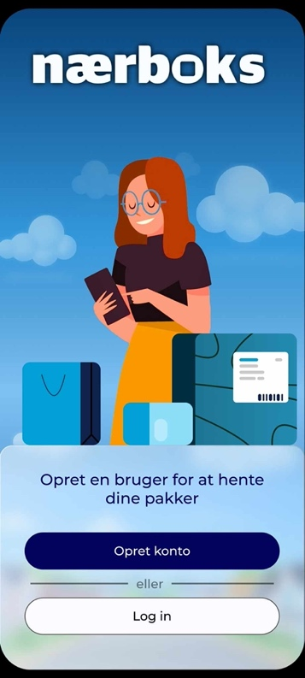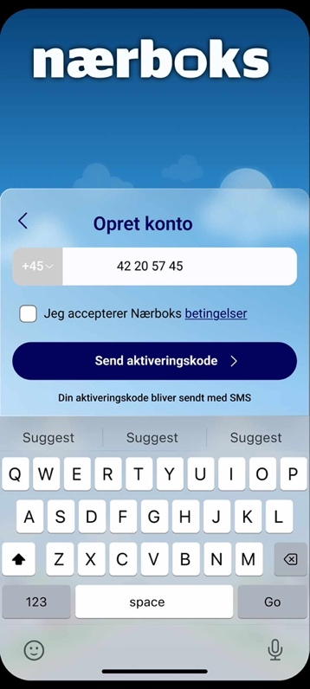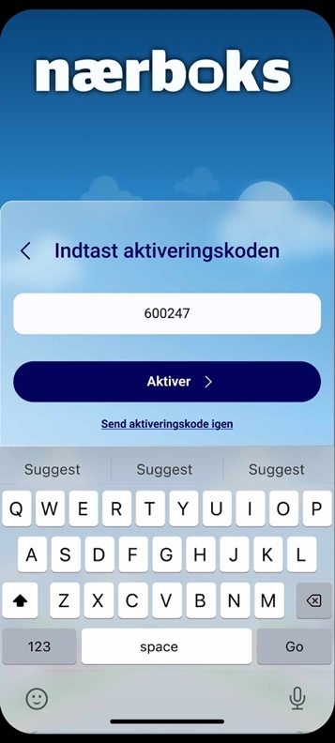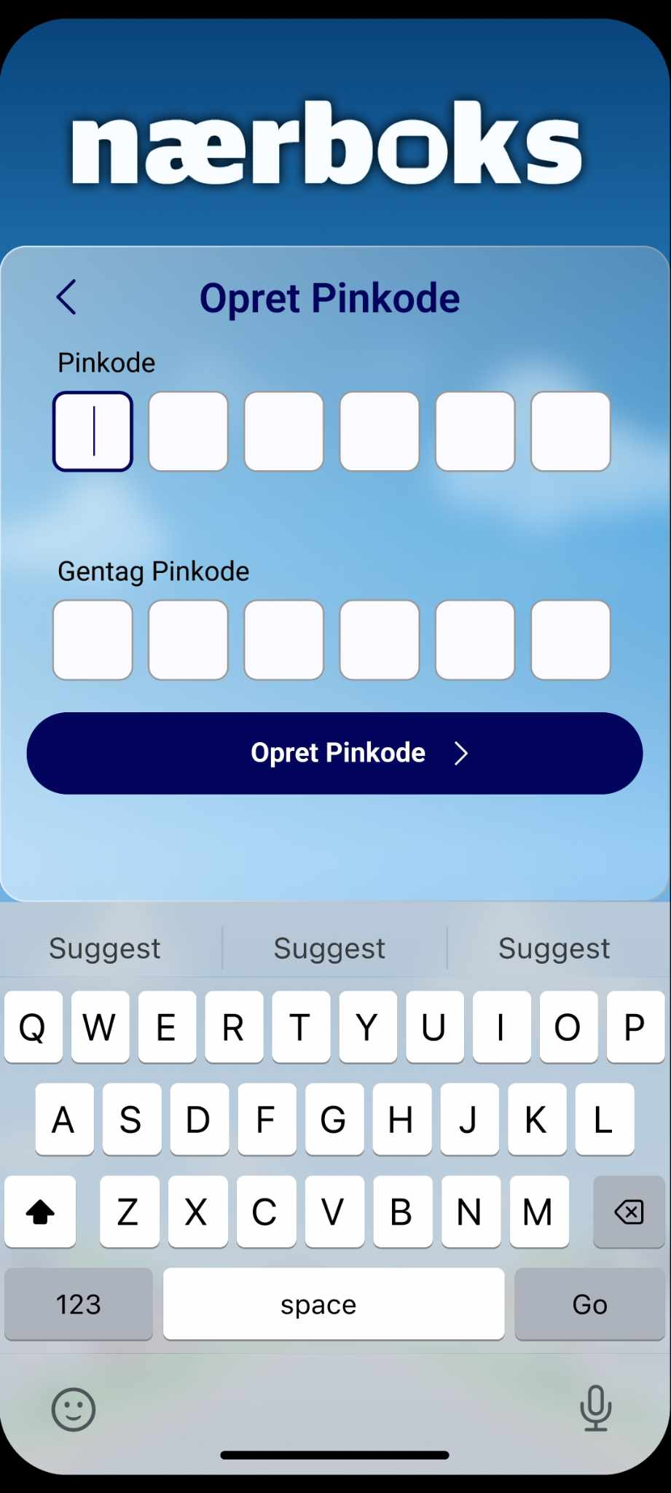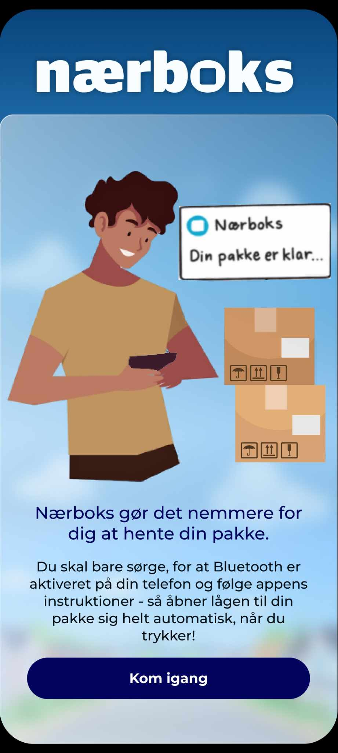

# Konklusion

Yagga

# Litteraturliste

Yagga

# Bilag

Bilag 1: Divergent/Convergent design thinking[22]

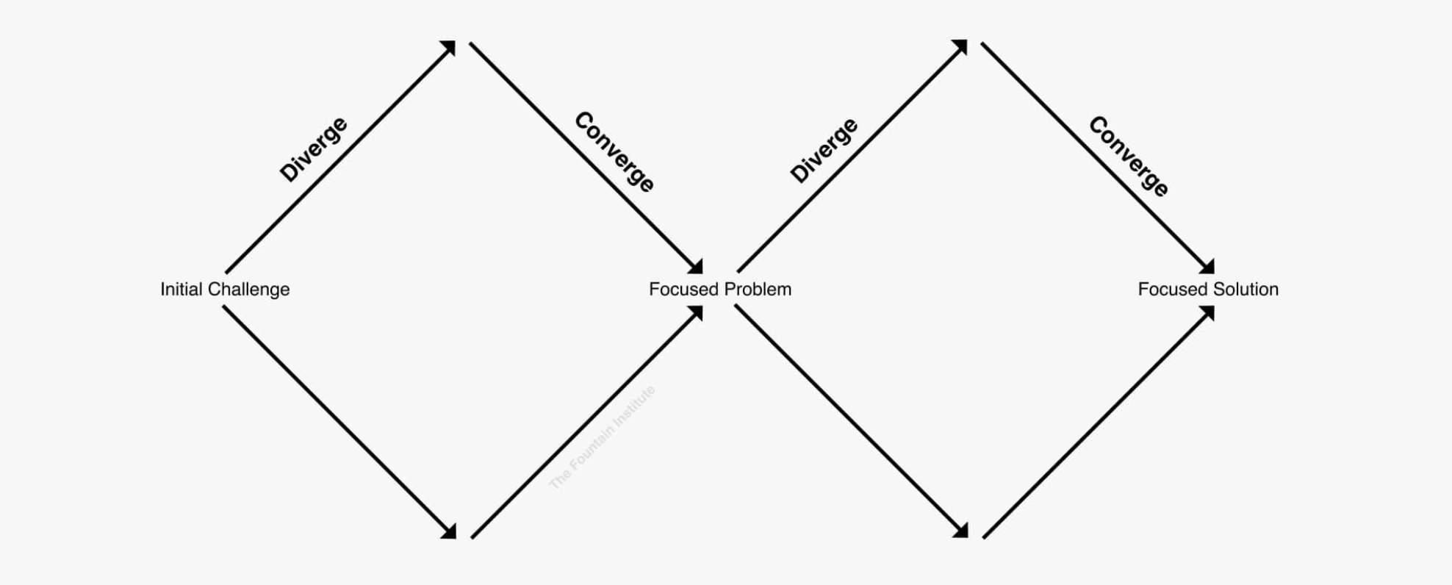

Bilag 2: SwipBox “Our vision”

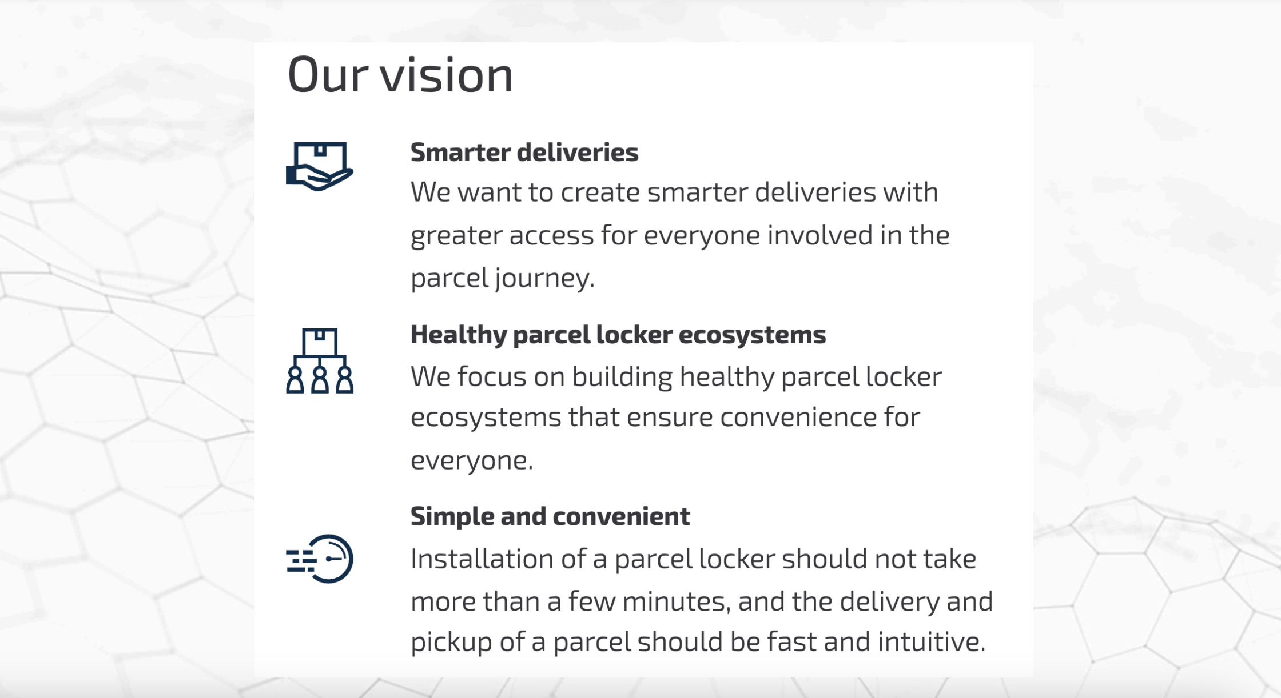

Bilag 3: Fortrukne leveringsformer[23]

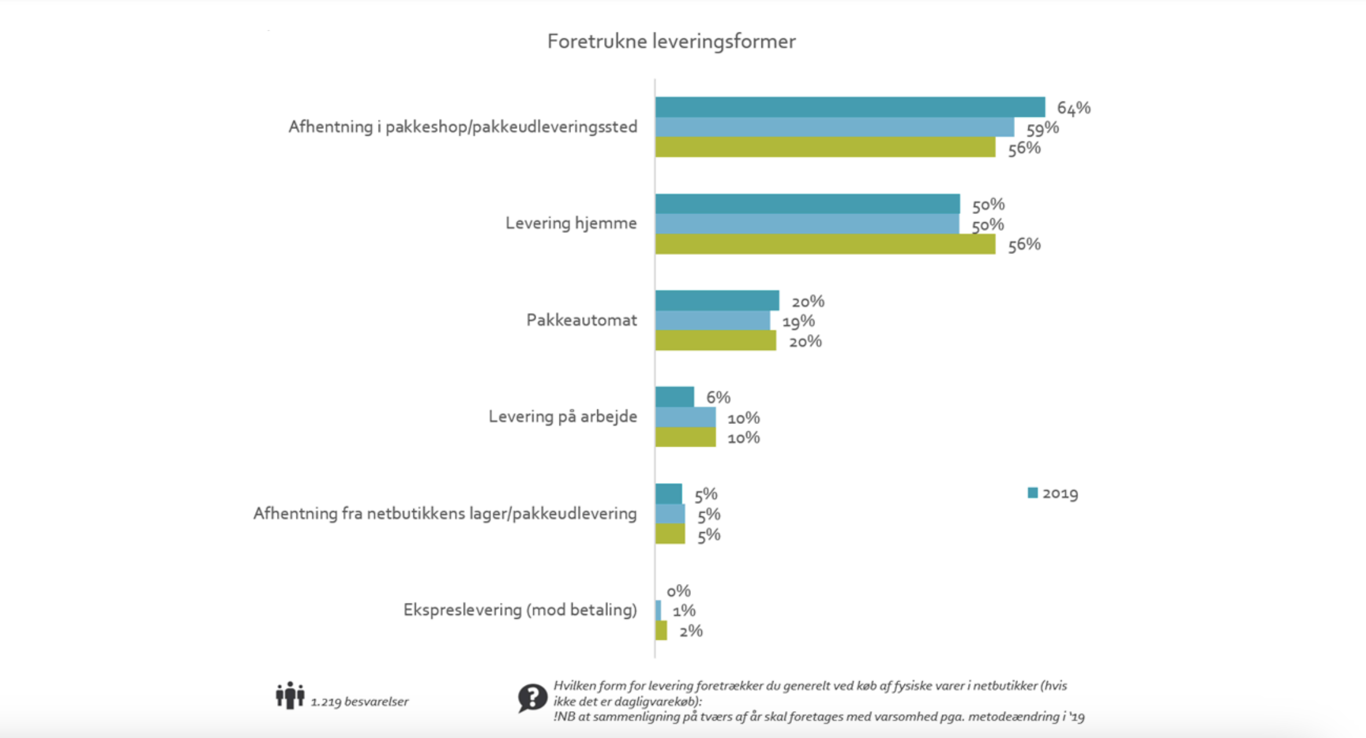

Bilag 4: SwipBox infinity[24]

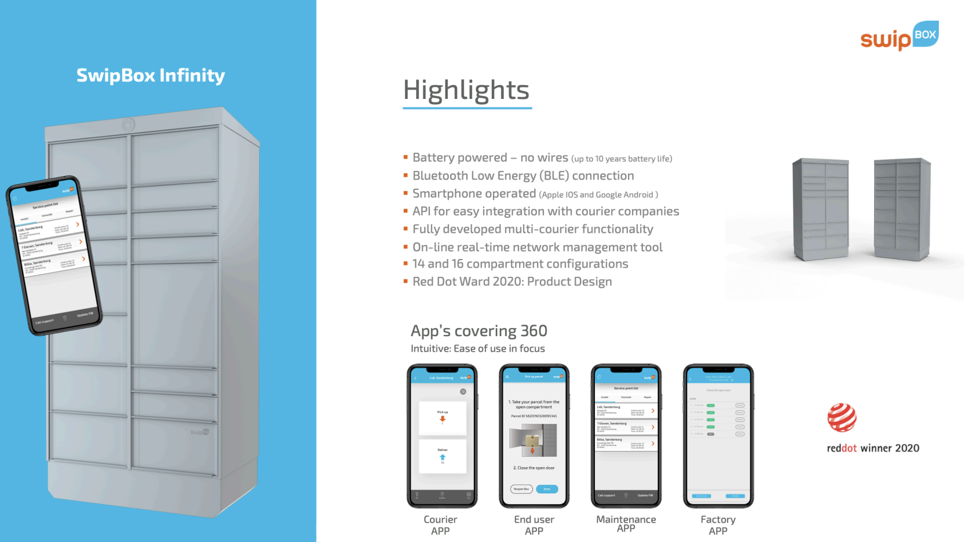

Bilag 5: 1-stjerne anmeldelse af Nærboks – Google[25]

  
  
Bilag 6: 1-stjerne anmeldelse af Nærboks - Apple[26]



Bilag 7: SwipBox nøgletal[27]

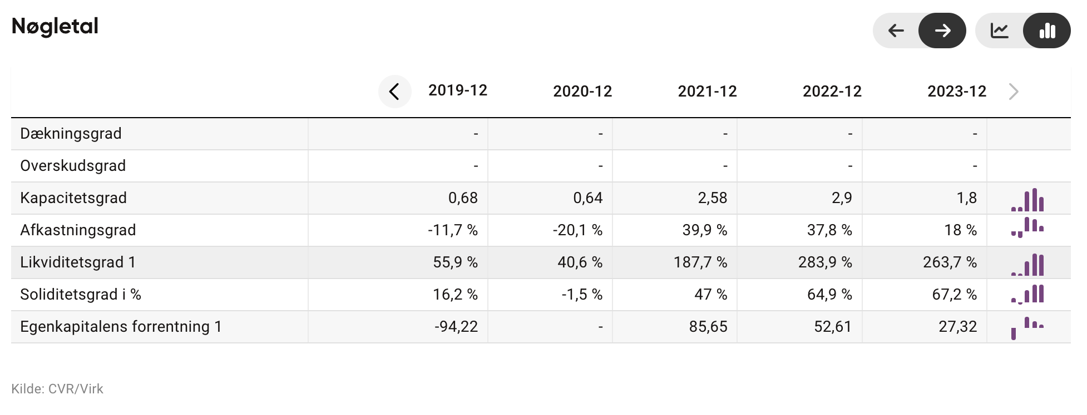

Bilag 8: Andel der har handlet online inden for de seneste tre måneder, pct. af befolkningen, 16-74-årige  
<https://www.dst.dk/da/Statistik/nyheder-analyser-publ/bagtal/2023/2023-05-23-fire-ud-af-fem-handler-online>

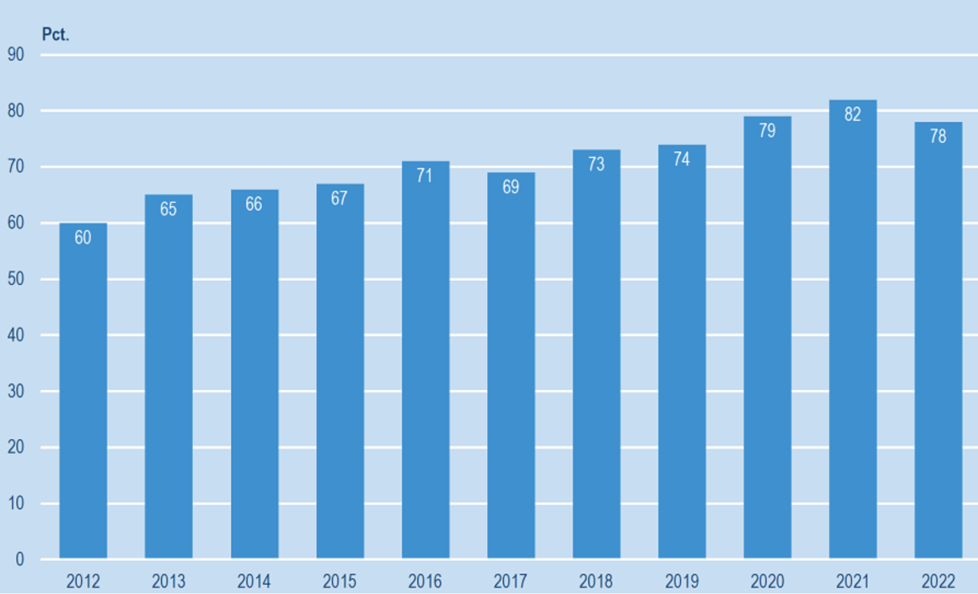

Bilag 9:

1. Bilag 4: Swipbox infinity
2. Bilag 5:
3. Bilag 6:
4. <https://www.scrum.org/resources/what-scrum-module> (sidst tilgået 17-12-2024)
5. <https://planner.cloud.microsoft/> (sidst tilgået 17-12-2024)
6. <https://www.nngroup.com/articles/design-thinking/> (sidst tilgået 17-12-2024)
7. Bilag 5
8. Bilag 6
9. <https://www.swipbox.com/en/about-us> (sidst tilgået 18-12-2024)
10. <https://www.swipbox.com/en/products/swipbox-infinity> (sidst tilgået 17-12-2024)
11. <https://www.swipbox.com/en/products/swipbox-circuit> (sidst tilgået 17-12-2024)
12. <https://www.proff.dk/regnskab/swipbox-international-as/s%C3%B8nderborg/transportanl%C3%A6g/0LPV13I01QY> (sidst tilgået 17-12-2024)
13. Ibid
14. Bilag 8
15. <https://www.dst.dk/da/Statistik/nyheder-analyser-publ/nyt/NytHtml?cid=31883> (Sidst tilgået 17-12-2024)
16. <https://www.figma.com/design/kiE8MG1FqmQ7XJmEdlVuEs/Camilla-%26-Kristian?node-id=88-2&p=f&t=FBOB52YPL5qcmo06-0> (sidst tilgået 17-12-2024)
17. <https://www.nngroup.com/articles/glassmorphism/>
18. Ibid
19. <https://www.nngroup.com/articles/glassmorphism/>
20. Bilag 1
21. <https://www.figma.com/design/YxIyayUffMkOFJ0FMinINt/N%C3%A6rboks---Lucas-og-Naveed?node-id=56-717&p=f&t=oRscvvhyUP4sMEny-0>
22. Double Diamond design proces   
    <https://www.thefountaininstitute.com/blog/what-is-the-double-diamond-design-process> (sidst tilgået 17-12-2024)
23. Fortrukne leveringsformer  
    <https://www.fdih.dk/nyheder/2019/november-2019/postnord-og-swipbox-saetter-tusindvis-af-naerbokse-op>
24. Case præsentation PDF
25. <https://play.google.com/store/apps/details?id=com.swipbox.infinity.consignee_app&hl=da>
26. <https://apps.apple.com/dk/app/n%C3%A6rboks/id1443750367?see-all=reviews>
27. <https://www.proff.dk/nogletal/swipbox-international-as/s%C3%B8nderborg/transportanl%C3%A6g/0LPV13I01QY>